**ĐƠN VỊ THÔNG TIN THUỐC BV PHCN - THÁNG 07/2025**

**TRIVIT-B**

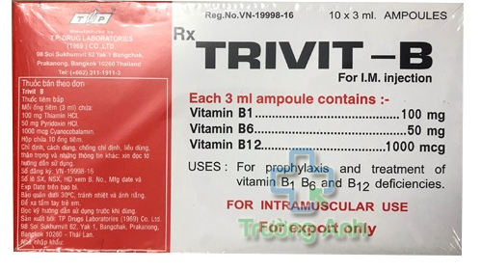

**Thành phần:**  Mỗi ống 3ml có chứa

Hoạt chất :

- Vitamin B1………………………………………100 mg

- Vitamin B6………………………………………50 mg

- Vitamin B12……………………………………..1000 mcg.

Tá dược: dinatri edetat, cồn benzyl, nước cất pha tiêm.

**Dạng bào chế**: Thuốc tiêm

**Chỉ định:**

**-** Trivit-B được chỉ định trong điều trị các chứng rối loạn thần kinh và những rối loạn khác do thiếu vitamin nhóm B kể cả bệnh viêm đa dây thần kinh do tiểu đường, viêm thần kinh ngoại biên do rượu, bệnh viêm đa dây thần kinh trong thai kỳ, buồn nôn và nôn ở phụ nữ có thai.

- Bổ sung vitamin B1, B6, B12 trong các trường hợp rối loạn thần kinh và các trường hợp thiếu các vitamin này.

**Chống chỉ định:**

**-** Bệnh nhân có tiền sử dị ứng với thiamin, pyridoxin và cyanocobalamin.

- Chống chỉ định dùng Trivit – B trong trường hợp có bệnh lý thần kinh mắt đi kèm với nồng độ cao cyanocobalamin.

- U ác tính.

**Phụ nữ mang thai và cho con bú:**

**-** Phụ nữ có thai: Chỉ dùng thuốc này trong thời gian có thai nếu thấy thật sự cần thiết.

**-** Phụ nữ cho con bú: Thận trọng khi dùng thuốc trong thời kỳ nuôi con bú

**Liều dùng:**

**-** Trivit- B chỉ dùng qua đường tiêm bắp.

- Tiêm 1 lần mỗi ngày trong trường hợp nặng. Sau điều trị liều dùng đề nghị là 1 ống x 2-3 lần mỗi tuần, trong trường hợp nhẹ hơn liều này đôi khi có thể là đủ kể từ lúc bắt đầu dùng thuốc.

**Cảnh báo, Thận Trọng:**

**- Không tiêm tĩnh mạch**

- Việc sử dụng lượng lớn pyridoxin trong thời kỳ có thai liên quan tới các chứng động kinh phụ thuộc vào pyridoxin ở trẻ sơ sinh.

- Phản ứng nhậy cảm có thể xảy ra ở bệnh nhân trước đó có dùng vitamin b12. Nên dùng 1 liều thử trong da cho những bệnh nhân có thể có nhạy cảm với cobalamin trước khi dùng Trivit- B.

- **Trường hợp ngưng dùng thuốc**: Nếu thấy không dung nạp dù ở mức độ thấp nhất với Trivit – B thì nên ngưng điều trị và áp dụng điều trị thích hợp.

**Tương tác thuốc:**

**-** Do vitamin b6 có trong thành phần của thuốc, không dùng Trivit B chung với Levodopa. Pyridoxin HCL ức chế hoạt tính của levodopa bằng cách làm tăng nhanh sự chuyển hoá ngoại vi của levodopa. Pyridoxin đối kháng levodopa trừ khi dùng phối hợp với carbidopa.

**Tác dụng phụ:**

**-** Phản ứng phản vệ: Ngứa, nổi mề đay, sốc phản vệ.

- Có thể xảy ra: nhạy cảm đau và chai cứng sau khi tiêm bắp, cảm giác nóng, xanh tím, phù phổi, xuất huyết tiêu hoá, truỵ tim mạch.

- Ít gặp: tiêu chảy, ngứa.

- Hiếm gặp, nhưng nghiêm trọng: Phản ứng dị ứng đe doạ tính mạng.

- Điều trị Vitamin B6 liều cao (200mg/ngày) và dài ngày (trên 2 tháng) có thể gây viêm dây thần kinh ngoại biên nặng (đi không vững, tê cóng bàn chân, bàn tay).

- Vitamin B1: tiêm thuốc có thể gây những phản ứng dị ứng, vì vậy cần cảnh giác và sẵn có những phương tiện cấp cứu.

**Quá liều**: Liều cao Pyridoxin (2-6g mỗi ngày) dùng trong nhiều tháng có thể gây bệnh lý thần kinh cảm giác nghiêm trọng

**Đơn giá: 13.500** đồng/ ống.

**DS. Nguyễn Thị Hường**